Animation. Education à la santé | Contexte : EHPAD, hôpital de L’Arbresle.
 | séquence: « Le projet d’éducation à la santé ».
 | Séance 1 : « Santé publique : prévention et promotion de la santé ».
Objectif général de la séance :
S’approprier les concepts essentiels pour développer une action d’éducation à la santé réussie.

Situation : Vous êtes en PFMP en EHPAD à l’hôpital de l’Arbresle. Depuis ce matin, l’équipe pluridisciplinaire parle de la campagne de vaccination contre la grippe, qui a débuté au début de l’hiver.
Beaucoup d’usagers ne sont pas vaccinés et ne le souhaitent pas malgré les risques de santé publique que cela peut entrainer. A la télévision une campagne de sensibilisation à la vaccination passe régulièrement pour rappeler les risques encourus chez un public fragilisé. Les journalistes parlent d’un risque sanitaire important et d’un problème de santé publique.
Cette situation vous préoccupe particulièrement à cause du cas de Mme R, hospitalisée suite à la visite de sa petite fille qui avait la grippe. Celle-ci garde des séquelles d’ordre respiratoire et elle n’a toujours pas réintégré l’EHPAD. Elle est encore en service de soins de suite et réadaptation (SSR).
Vous savez que les usagers de l’EHPAD sont des personnes à risque et vous êtes particulièrement vigilant, vous respectez les protocoles d’hygiène, en particulier le lavage des mains, lorsque vous vous occupez d’eux. Mais vous savez que cela ne sera pas suffisant et vous souhaiteriez en savoir plus.

Activité 1 : Etre capable de définir le concept de santé et de santé publique.

- Proposer une définition de la santé, à l’aide du brainstorming réalisé en classe.
- Déduire ensuite la définition de la santé publique.

Définir la santé | Définir la santé publique

- Préciser si la situation de Mme R relève d’un problème de santé ou de santé publique.

……………………………………………………………………………………………………………………………………………………

Activité 2 : Etre capable de présenter des causes d’altération de la santé et leurs caractéristiques.

Les causes de l’altération de la santé sont de deux types : il y a celles liées à la personne elle-même et celles liées à son environnement. C’est ce que l’on appelle les facteurs endogènes et exogènes.
- Compléter à partir de vos connaissances de SMS le tableau-ci-dessous :
Les causes endogènes | Les causes exogènes

- Relever dans le cas de Mme R les facteurs endogènes et exogènes qui sont à l’origine de son problème de santé.
Facteurs endogènes :
………………………………………………………………………………………………………………………………………………
Facteurs exogènes :
…………………………………………………………………………………………………………………………………………….
Activité 3 : Etre capable de définir la notion de prévention et de promotion de la santé.

Document 1 : les trois niveaux de prévention.
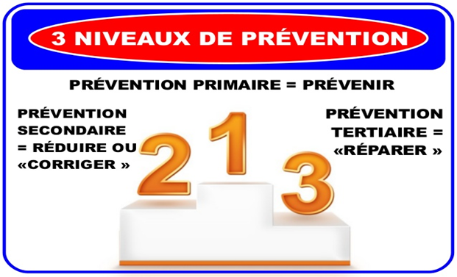http://www.editions-tissot.fr
- Compléter le tableau sur les niveaux de prévention existants, à l’aide de la situation professionnelle et du document 1.
Type de prévention | actions concrètes
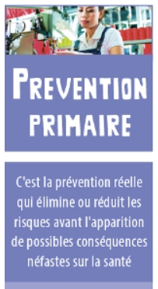 | Préciser à quel moment on fait de la prévention primaire.  Indiquer si ce niveau de prévention est important.  Citer l’exemple dans la situation professionnelle :
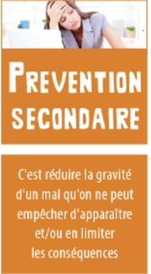 | Préciser à quel moment on fait de la prévention secondaire.  Exemples dans la situation professionnelle:
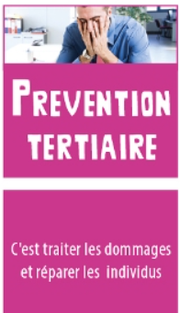 | Préciser à quel moment on fait de la prévention tertiaire.  Exemples dans la situation professionnelle:

Document 2 : La promotion de la santé, prévention et éducation à la santé.
Promouvoir la santé, c’est la mettre en avant en essayant de faire adopter de bonnes habitudes, d'en favoriser le développement. Tout travailleur dans le secteur médico-social se doit de promouvoir la santé.

La prévention est l’ensemble des actions qui tendent à promouvoir à la santé individuelle et collective. (Définition de l’Organisation Mondiale de la Santé).
Les buts sont :
• D’entretenir et développer son capital santé.
• De faire prendre conscience aux gens l’importance de son capital santé.

La politique de prévention tend à réduire les risques éventuels pour la santé, à améliorer les conditions de vie et à réduire les inégalités sociales et territoriales de santé, à développer des actions d'information et d'éducation pour la santé et d'éducation thérapeutique et à prévenir les maladies, les handicaps et la perte d’autonomie.

L’éducation pour la santé permet aux personnes d’adopter le meilleur mode de vie pour leur santé et celle des autres.
Source : ARS ile-de France.
- Souligner les mots importants dans les définitions de la promotion et de la prévention de santé.
- Hiérarchiser la relation entre la notion de promotion et de prévention.

Activité 4 : Etre capable de justifier le choix des supports de la prévention de santé publique par rapport au public ciblé.

Situation : Vous êtes dans le secteur des magnolias, le secteur des personnes âgées les plus autonomes de la résidence. Vous constatez à plusieurs endroits

une nouvelle affiche et des petits flyers qui traitent des risques de chute chez les personnes âgées.
En effet, les usagers des magnolias sont mobiles mais l’équipe a constaté une augmentation du nombre de chutes dans les couloirs et les chambres ces derniers temps.
L’affiche ainsi que les flyers ont été réalisés par l’équipe soignante.

- Indiquer la population ciblée par cette affiche.

……………………………………………………………………………………………………………………………………………..

- Désigner un rapporteur et un secrétaire dans le groupe et répondre aux questions suivantes sur une feuille que vous rendrez :

-Donner l’objectif de cette affiche.
-Décrire l’affiche (photo, police d’écriture, dessins etc.).
-Préciser si les informations peuvent être comprises par le public visé et justifier pourquoi.
-Préciser si les informations données répondent à des problématiques du public visé et expliquer lesquelles.
-Préciser à quel endroit vous mettriez cette affiche et justifier pourquoi.
-Indiquer l’intérêt de ce type de support de l’information.

Synthèse du travail :

Document 4 : les trois catégories de populations cible.
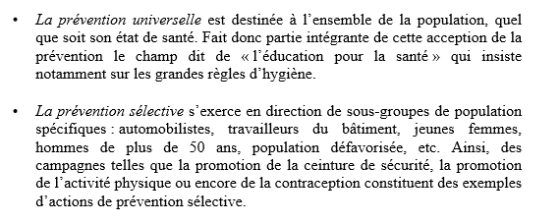
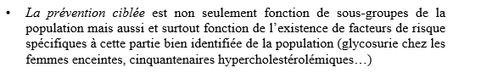
Source : http://social-sante.gouv.fr/IMG/pdf/annexes.pdf
- A l’aide du document 4 noter la catégorie de prévention en face de chaque numéro correspondant. Animation, éducation à la santé 2de, 1re, Tle Bac Pro ASSP. Ed. Delagrave, 2014 Auteurs : Karima Elhaddaoui, Abdelkader Elhaddaoui.

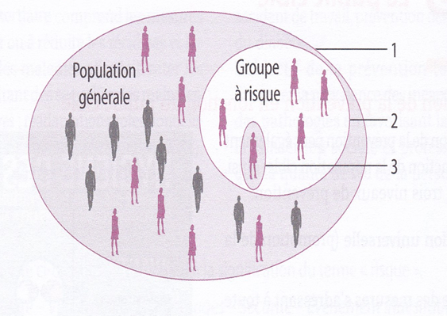
Exercice d’application :
Prenons l’exemple de la campagne de prévention contre le tabac.
- Placer les numéros des différents supports de communication dans les cases correspondant à la catégorie de population visée.
Prévention universelle | Prévention sélective | Prévention ciblée

1. Film prévention tabac :
https://www.youtube.com/watch?v=zrNvecBKwPk film prévention tabac Institut national de prévention et d'éducation pour la santé.
2. Affiche dans une salle d’attente d’un cabinet médical :
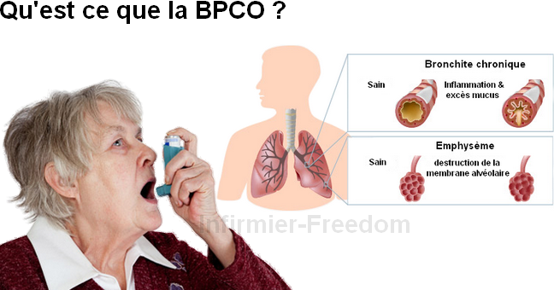
http://www.ameli-sante.fr
3. Images sur les paquets de cigarettes.

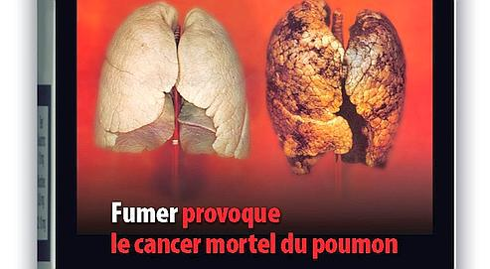
archive.francesoir.fr
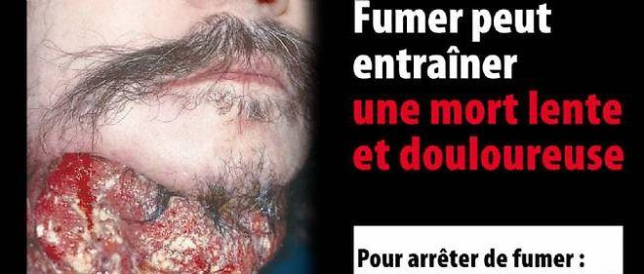

Toute communication autour de la prévention à la santé doit être adaptée au public ciblé. La forme du message utilisée est très importante dans un projet d’éducation à la santé, car elle peut favoriser ou non l’adhésion du public visé.
- Relier les phrases en face du texte correspondant.
Utiliser des messages simples, concis, dans le langage courant
Utiliser un langage accessible.
Favoriser l’appropriation du message ●

Utiliser des messages non stigmatisants non culpabilisant, utilisant les codes sociaux communément admits.
Favoriser la compréhension du message ●

Encourager le questionnement et les échanges
S’assurer que l’information donnée correspond à celle recherchée par le public ciblé afin de favoriser son appropriation.
Favoriser la confiance dans le message●

Synthèse : indiquer les éléments importants qu’il faut prendre en compte lorsque l’on veut diffuser un message de prévention efficace

Exercice d’application :
- Associer chaque niveau de prévention à ses objectifs.

Prévention primaire Diminuer les complications
Prévention secondaire Détecter précocement les maladies et les traiter.
Prévention tertiaire Supprimer les facteurs de risque

Proposer un autre exemple de campagne de prévention :
…………………………………………………………………………………………………………………………………………………
Proposer des mesures pour chaque niveau de prévention :
Prévention primaire :
……………………………………………………………………………………………………………………………………….
…………………………………………………………………………………………………………………………………………………
………………………………………………………………………………………………………………………………………………
Prévention secondaire :
……………………………………………………………………………………………………………………………………..
…………………………………………………………………………………………………………………………………………………
……………………………………………………………………………………………………………………………………………
Prévention tertiaire :
………………………………………………………………………………………………………………………………………….
…………………………………………………………………………………………………………………………………………………
…………………………………………………………………………………………………………………………………………………

Exercice : répondre aux questions par vrai ou faux.
La santé est un état de complet bien-être physique, mental et social, et ne consiste pas seulement en une absence de maladie ou d'infirmité.

L’état de santé est satisfaisant quand les besoins fondamentaux sont satisfaits.

Les causes de l’altération de la santé sont de trois types.

La prévention est l’ensemble des actions qui tendent à promouvoir à la santé individuelle et collective.

Promouvoir la santé, c’est la préconiser en essayant de faire adopter de bonnes habitudes et d'en favoriser le développement.

OMS veut dire organisation massive de santé.

Il existe 2 types de prévention, primaire et secondaire.

La prévention primaire, c’est supprimer les facteurs de risques.

La prévention secondaire, c’est diminuer les complications.

La prévention tertiaire, c’est détecter précocement les maladies et les traiter.

Pour être efficace, un message de prévention de santé doit être culpabilisant.

Les objectifs de la prévention sont d’entretenir et développer son capital santé,
et faire prendre conscience aux gens qu’ils font des bêtises.

La prévention est l’ensemble des actions qui tendent à promouvoir à la santé individuelle et collective.
L’éducation pour la santé permet aux personnes d’adopter le meilleur mode de vie pour leur santé et celle des autres.

Cocher les bonnes réponses dans le tableau ci-dessous.
Mesures proposées | Classification selon le stade de sa maladie |  |  | Classification en fonction de la population cible.
 | Prévention primaire | Prévention  secondaire | Prévention  tertiaire | Prévention  universelle | Prévention  sélective | Prévention  ciblée
Expliquer à une personne diabétique comment équilibrer son diabète.
Informer la population via les médias sur les risques de l’alcoolisme.
Dépister le cancer du sein chez la femme de plus de 50 ans.
Adapter un poste de travail après un accident vasculaire cérébral.
Vacciner les jeunes filles contre certains cancers du col de l’utérus.
Exposer des affiches dans les abris bus sur les risques du tabac.

Séance 2 :

Activité 1 : A partir de documents, dégager les caractéristiques d’une population en lien avec un problème de santé publique.

Situation : L’équipe a fait une petite campagne de prévention contre les chutes. Cette action a été faite car l’équipe est partie d’une constatation sur le terrain (grand nombre de chute dans le service des magnolias) mais aussi de données statistiques émanant de sources sures. Votre tutrice vous explique que l’altération de la santé correspond à un besoin non satisfait en fonction de l’âge des personnes. Les besoins ne sont pas les mêmes selon les âges et la population ciblée et par conséquent il est important de repérer ce qui caractérise chaque public pour que la prévention soit adaptée et efficace.
Vous allez donc aider votre équipe en étudiant un ensemble de données.

- En groupe, analyser les données.
- Indiquer pourquoi les chutes des personnes âgées représente un vrai problème de santé publique.
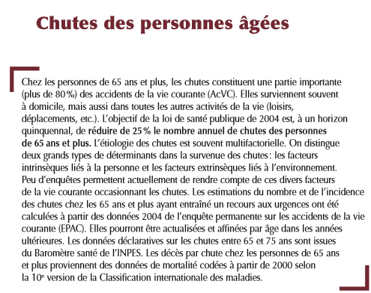

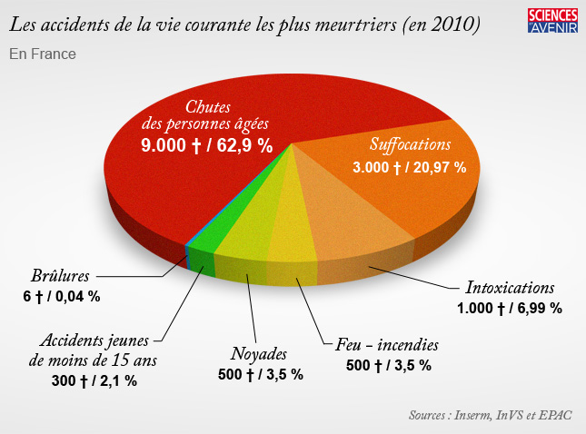

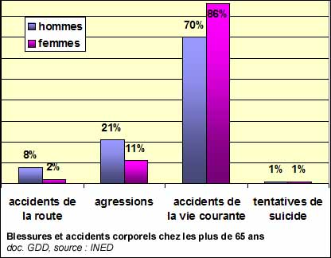

Documents : http://www.inpes.sante.fr.
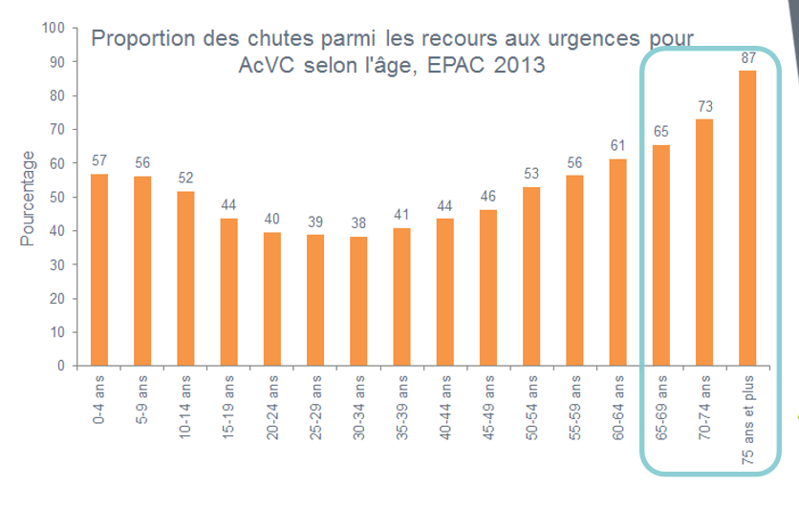
http://www.inpes.sante.fr

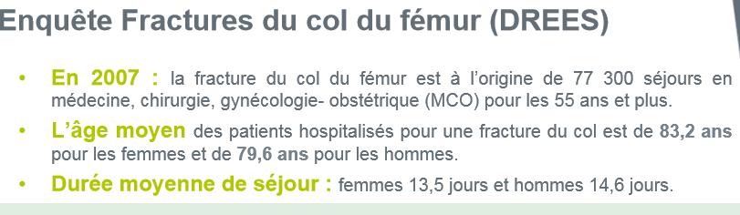
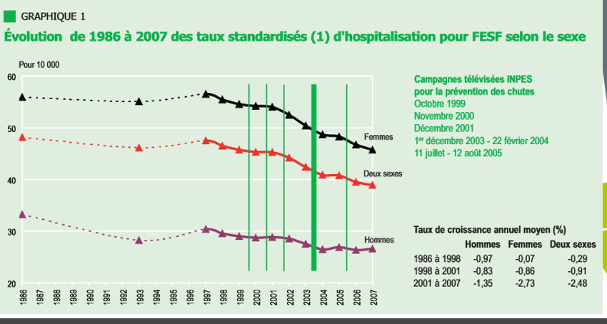
http://www.inpes.sante.fr

Activité 2 : justifier le choix les outils de recueil de données.

